Шановні колеги! Надсилаю варіант зміни навчального плану ОПП «Фізика» в тилі «намалюй та розфарбуй». Кожна клітинка відповідає годині (пів-парі) на тиждень. В кредитах перемалювати не складно
Для початку діючий план

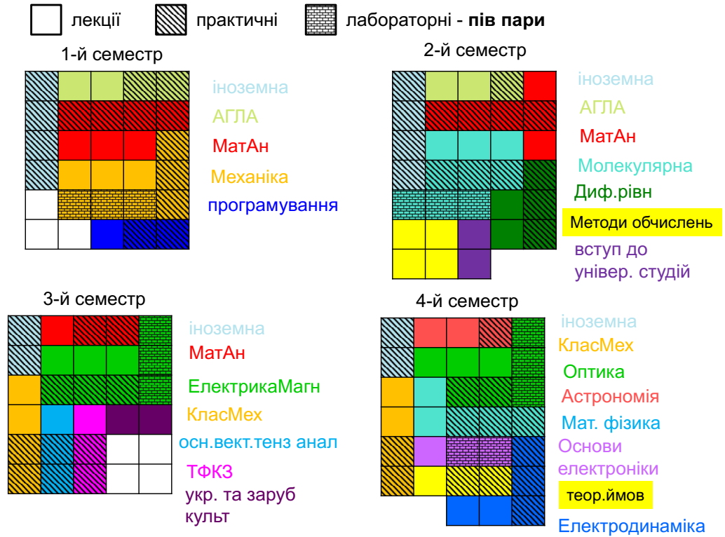
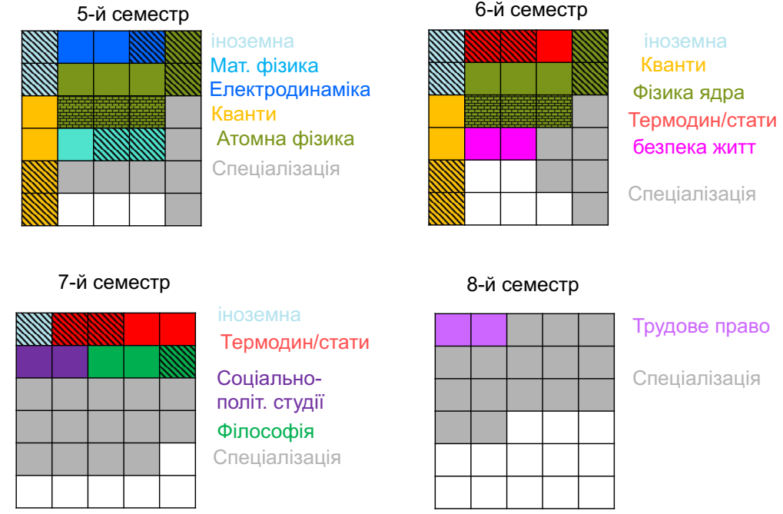

А тепер якесь наближення нового

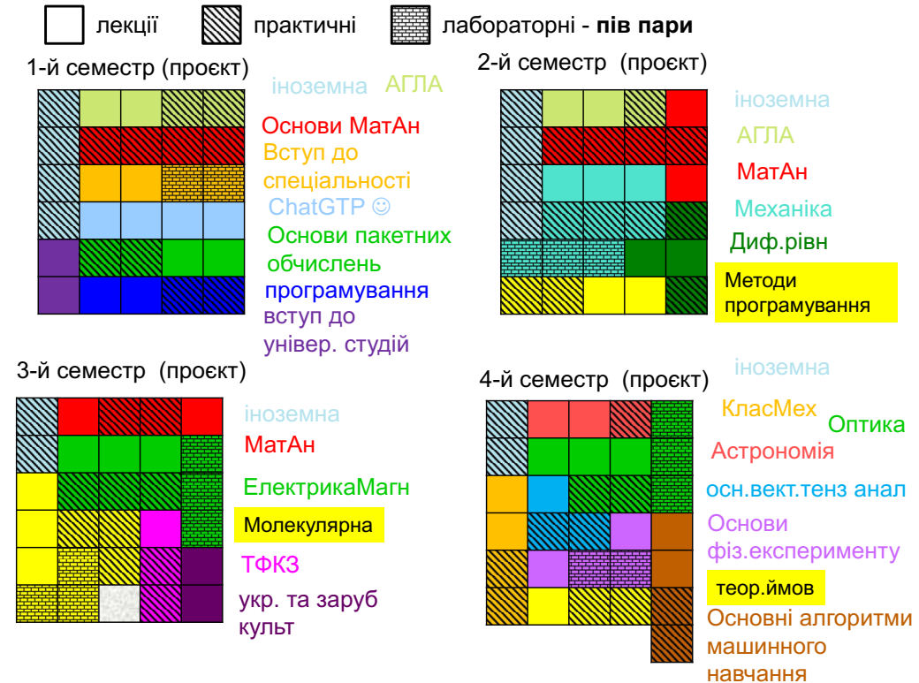
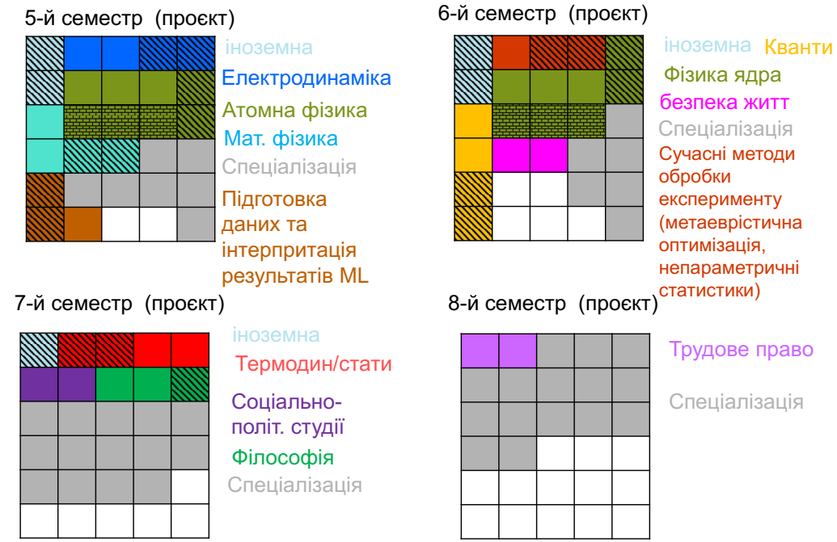

При створенні
1) намагався врахувати попередні консультації
2) не змінював обсяги вибіркових блоків
3) практично не міняв кількість «вільних» годин на тиждень на старших курсах – там ще передбачені різноманітні види робіт.
4) не міняв «нав’язані» дисципліни

По дисциплінам (назви, звичайно, як і зміст – предмет обговорення)
«Основи матаналізу» - шкільна математика + підготовка того, що необхідно в Механіці; водночас запланована дисципліна лише у вигляді практичних занять задля можливості реалізації у сильній (добрепідготовленій) групі абсолютно іншої програми – напевно в першому семестрі вибір таки не дозволяється
«Вступ до спеціальності» - те, про що говорив Д.А.: прості лабораторні, досвід обробки отриманих даних, лекції – цікава фізика з кожного з розділів.
«СhatGTP» - має бути щось про ефективну взаємодію з «новими друзями», але не дуже розумію що саме
«Методи програмування» (2-й семестр) - основи об’єктів.. або іншої парадигми, класичні алгоритми, патерни, підходи до чистоти коду
«Основи фізичного експерименту» (3-й семестр) – насамперед мікроконтроллери (починаючи з готових блоків типу Arduino… можливо далеко від них не відходячи), взаємодія приладів з ПК (методи передачі даних), трохи електроніки (починаючи з операційних підсилювачів і далі щось комплексне, і ніяких спроб розрахунків підсилювальних каскадів)
Насправді, у 2-му семестрі я б замінив другу частину АГЛА на щось пов’язане з комп’ютерами-програмуванням (три математичні курси в одному семестрі, на жаль, видаються на сьогодні надлишковими.)
Ідея про вимущене спарювання загальних курсів у парних семестрах видається правильною, але в цьому варіанті переважила думка про те, що одночасне вивчення 2 курсів загальної фізики і одного теоретичної трохи забагато.
Щодо педагогічних курсів, то тут потрібна «розвідка» щодо вимог відповідного професійного стандарту

І головне. Для реалізації цілістності череди та задоволеності життям жителів темного лісу, ми можемо активно використовувати вибірковість не лише на рівні спеціалізацій, але й до моменту їхньої появи або й після не для блокового вибору. Наприклад, альтернативою «Основи фізичного експерименту» можуть бути «Додаткові розділи класичної механіки» («Основи теорії суцільного середовища»), поряд з можливістю вибору «Практикум з молекулярної фізики» може існувати можливість «Математичні методи теоретичної фізики» тощо.
Останні правила підготовки стандартів не передбачають в них Програмних результатів навчання, тому виписати їх в ОПП ми зможемо у меншій кількості і забезпечити меншим числом обов’язкових компонент; водночас зменшення основних компонент не стане на заваді забезпеченню компетентностей, яких значно менше.

